《二手交易信息发布系统》需求分析

二手交易信息发布系统问题陈述

当前的任务是开发一个二手交易信息发布系统，该系统允许用户浏览，发布和搜索待出售或待交换的二手物品信息。

系统基于B/S架构，用户无需登录就可以发布信息，但来自同一IP地址的用户连续发布两条信息的时间间隔不能小于10分钟。每条信息包含标题，描述，类别，最多4张图片，发布者所在城市和发布者联系方式。用户在任何时间都可以浏览和搜索信息。

每条信息在系统中最多保留3天，以后将会被系统自动删除。

每条信息的发布都需要经过垃圾过滤子系统，垃圾过滤子系统将会屏蔽掉恶意的，不文明的和垃圾的信息。

系统有一个管理员，管理员需要登录到系统才能执行操作。管理员可以浏览，发布，搜索，编辑和删除用户发布的信息，可以增加，浏览，删除和编辑分类，可以增加，浏览，删除和编辑城市，可以查看系统状态，系统状态包括当前信息总数量，当前每个城市信息数量，当前不能再发布信息的IP地址总数量和当前每个城市不能再发布信息的IP地址数量等，还可以发布公告信息。

系统不提供任何在线交易服务，仅作为信息发布平台，用户需要通过相互联系与协商才能完成交易。

二手交易信息发布系统用例析取

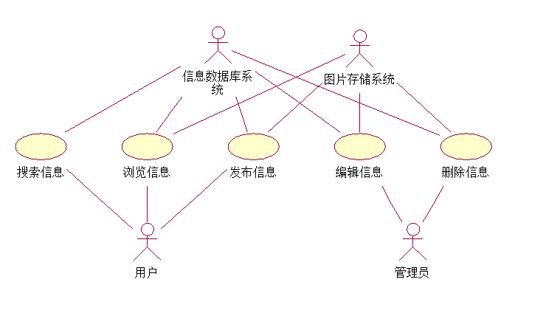

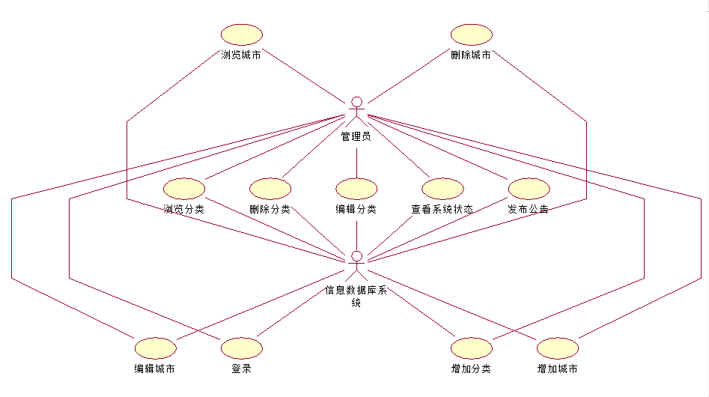

二手交易信息发布系统用例规约

搜索信息用例的用例规约

1.简要说明

本用例允许用户搜索已发布信息。

2.事件流

2.1基本事件流

用例开始于用户选择搜索已发布信息。

1）用户指定搜索的条件，以下子流程将被执行：

指定信息类别

指定发布者所在的城市

填写匹配标题的关键字

2）用户发送搜索请求

3）系统从信息数据库系统中查找符合条件的信息，并从图片存储系统中获取对应信息的图片

4）系统以列表的形式显示查找到的信息

2.1.1指定信息类别

1）系统从数据库系统中得到所有的信息类别列表

2）用户从其中选择若干信息类别

2.1.2指定发布者所在的城市

1）系统从数据库系统中得到所有的城市列表

2）用户从其中选择若干城市

2.1.2填写匹配标题的关键字

用户输入匹配标题的关键字

2.2备选事件流

2.2.1未找到信息类别列表

如果在指定信息类别的时候，系统无法返回信息类别列表，将显示为空列表，继续执行后续事件流。

2.2.2未找到城市列表

如果在指定发布者所在的城市的时候，系统无法返回城市列表，将显示为空列表，继续执行后续事件流

3.特殊需求

无。

4.前置条件

用户已进入搜索界面。

5.后置条件

无。

浏览信息用例的用例规约

1.简要说明

本用例允许用户查看特定已发布信息

2.事件流

2.1基本事件流

用例开始于用户选择查看特定已发布信息。

1）系统从信息数据库系统中查找该信息的所有数据，并从图片存储系统中获取该信息的图片

2）系统显示该信息包括图片在内的详细数据。

2.1备选数据流

2.1.1未找到该信息

如果从系统中查找不到该信息，系统将提示信息未找到

4.前置条件

无。

5.后置条件

无。

发布信息用例的用例规约

1.简要说明

本用例允许用户发布一条新的信息。

2.事件流

2.1基本事件流

用例开始于用户选择发布新信息

1）用户填写信息的详细数据，以下子流程将被执行：

填写信息标题

指定信息类别

指定发布者所在城市

填写信息描述

填写发布者联系方式

选择图片

2）用户发送发布请求

3）执行处理发布请求子流程

2.1.1填写信息标题

用户输入信息标题

2.1.2指定信息类别

同搜索信息用例2.1.1指定信息类别

2.1.3指定发布者所在城市

同搜索信息用例2.1.2指定发布者信息类别

2.1.4填写信息描述

用户输入信息描述。

2.1.5填写发布者联系方式

用户输入自己的联系方式

2.1.6选择图片

用户从本地电脑上选取最多4张图片。

2.1.7处理发布请求子流程

1）系统检测发布者是否在10分钟之内发布过信息，若是，执行拒绝发布请求

2）系统检测信息标题是否未填写，若是，执行拒绝发布请求

3）系统检测信息描述是否未填写，若是，执行拒绝发布请求

4）系统检测信息类别是否未指定，若是，执行拒绝发布请求

5）系统检测发布者所在城市是否未指定，若是，执行拒绝发布请求

6）系统检测发布者联系方式是否未指定，若是，执行拒绝发布请求

7）系统过滤信息标题和信息描述中恶意的，不文明的和垃圾的内容

8）系统将该信息添加到数据库系统，并将图片存储到图片存储系统

9）系统提示添加成功，并显示该信息的详细数据

2.2备选事件流

2.2.1未找到信息类别列表

如果在指定信息类别的时候，系统无法返回信息类别列表，将显示为空列表，继续执行后续事件流。

2.2.2未找到城市列表

如果在指定发布者所在的城市的时候，系统无法返回城市列表，将显示为空列表，继续执行后续事件流

2.2.3拒绝发布请求

如果在处理发布请求子流程中，系统检测到信息不合法，则终止该用例，并提示拒绝发布

2.2.4添加到数据库失败

如果在处理发布请求子流程中，系统向数据库系统添加信息时返回失败，则终止该用例，并提示数据库读写错误。

编辑信息用例的用例规约

1.简要说明

本用例允许管理员编辑用户发布的信息。

2.事件流

2.1基本事件流

用例开始于管理员选择编辑信息数据。

1）系统从信息数据库系统中查找该信息的所有数据，并从图片存储系统中获取该信息的图片

2）系统进入编辑信息的状态，并使用获取到的信息数据初始化信息的原始状态

3）管理员执行编辑，同发布信息基本事件流1）

4）管理员提交修改

5）执行处理修改请求子流程

2.1.1处理修改请求子流程

1）系统检测信息标题是否未填写，若是，执行拒绝修改请求

2）系统检测信息描述是否未填写，若是，执行拒绝修改请求

3）系统检测信息类别是否未指定，若是，执行拒绝修改请求

4）系统检测发布者所在城市是否未指定，若是，执行拒绝修改请求

5）系统检测发布者联系方式是否未指定，若是，执行拒绝修改请求

6）系统过滤信息标题和信息描述中恶意的，不文明的和垃圾的内容

7）系统将该信息更新到数据库系统，并将新图片存储到图片存储系统，将删除掉的图片从图片存储系统删除

8）系统提示修改成功，并显示修改后信息的详细数据

2.2备选事件

2.2.1未找到该信息

如果系统从信息数据库系统中查找该信息的所有数据的时候，数据库系统返回未找到，则终止本用例。

2.2.2未找到信息类别列表

如果在指定信息类别的时候，系统无法返回信息类别列表，将显示为空列表，继续执行后续事件流。

2.2.3未找到城市列表

如果在指定发布者所在的城市的时候，系统无法返回城市列表，将显示为空列表，继续执行后续事件流

2.2.4拒绝修改请求

如果在处理修改请求子流程中，系统检测到信息不合法，则终止该用例，并提示拒绝修改

2.2.5添加到数据库失败

如果在处理修改请求子流程中，系统向数据库系统添加信息时返回失败，则终止该用例，并提示数据库读写错误。

2.2.6取消修改

在管理员提交修改前任何时刻，管理员都可以取消本次修改。

3.特殊需求

无

4.前置条件

管理员已登录。

5.后置条件

如果用例成功，特定信息的数据将会被修改，否则，系统状态不变。

删除信息用例的用例规约

1.简要说明

本用例允许管理员删除信息数据。

2.事件流

2.1基本事件流

用例开始于管理员选择删除信息。

管理员提交删除请求

系统进入处理删除请求子流程

2.1.1处理删除请求子流程

1）系统从信息数据库系统中查找该信息的所有数据

2）系统从信息数据库系统中删除该信息

2.2备选事件

2.2.1未找到该信息

如果系统从信息数据库系统中查找该信息的所有数据的时候，数据库系统返回未找到，则终止本用例，系统提示信息未找到。

2.2.2读写数据库失败

如果系统从信息数据库系统中删除该信息的时候，数据库系统返回删除失败，则终止本用例，系统提示数据库读写失败。

3.特殊需求

无

4.前置条件

管理员已登录

5.后置条件

如果用例成功，特定信息的数据将会被删除，否则，系统状态不变。